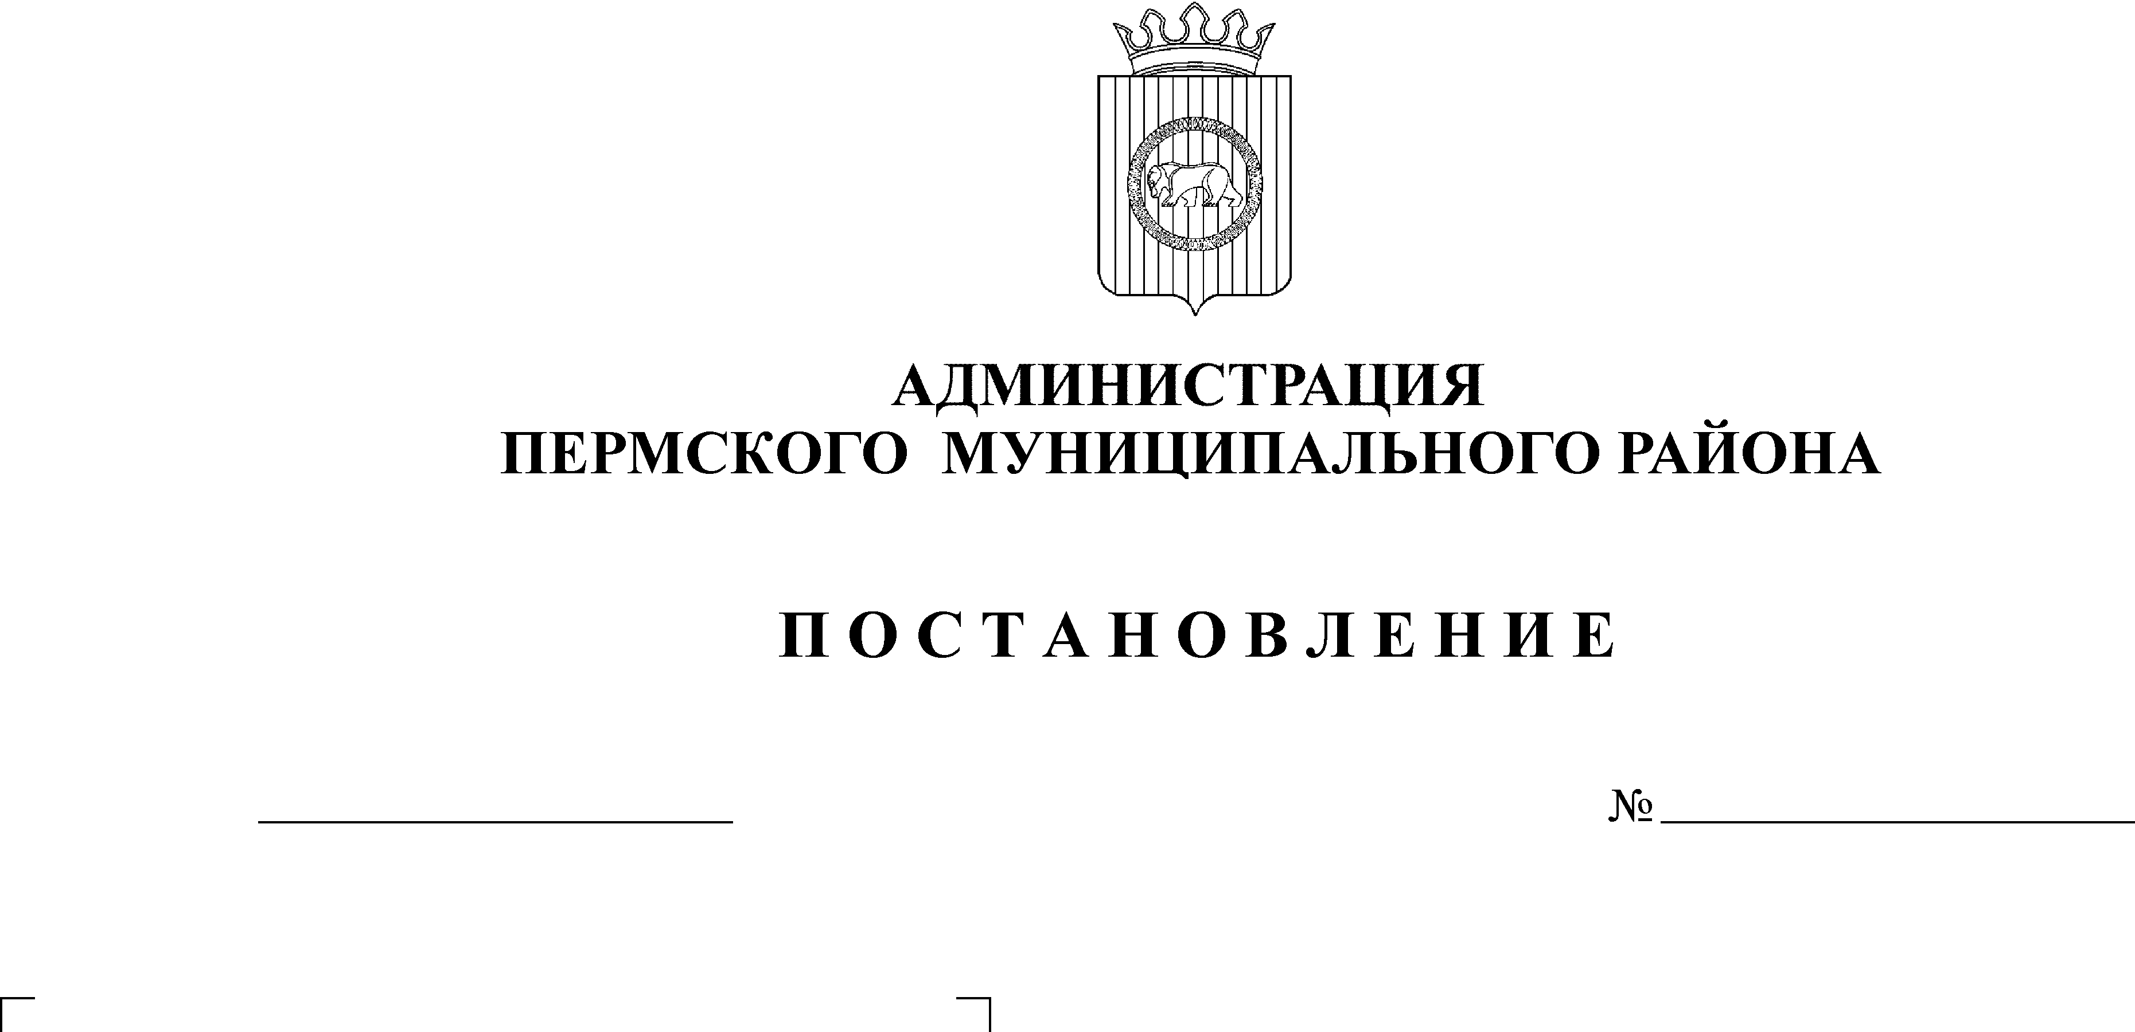
О внесении изменений и дополнений
в постановление администрации
Пермского муниципального района
от 25.06.2010 № 854

20.08.2010
1097
На основании статьи 51-6 Устава муниципального образования «Пермский муниципальный район»
ПОСТАНОВЛЯЮ:
1. Внести изменения и дополнения в Положение о порядке предоставления субсидий субъектам малых форм хозяйствования в агропромышленном комплексе на поддержку и развитие сельскохозяйственного производства, переработку сельскохозяйственной продукции, создание и развитие рыночной инфраструктуры, утвержденное постановлением администрации Пермского муниципального района от 25.06.2010 № 854 согласно приложению.
2. Настоящее постановление вступает в силу с момента подписания и распространяется на правоотношения, возникшие с 01.01.2010 года.
3. Настоящее постановление опубликовать в муниципальной газете «Нива» и разместить на официальном сайте Пермского муниципального района www.permraion.ru.
4. Контроль исполнения настоящего постановления возложить на заместителя главы администрации муниципального района по вопросам аграрной политики, начальника управления сельского хозяйства, продовольствия и закупок А.Н.Медведева.
Глава администрации
муниципального района И.В.Бедрий

Приложение
к постановлению
администрации Пермского
муниципального района
от «___»_______2010 № ____

Изменения и дополнения в Положение о порядке предоставления субсидий субъектам малых форм хозяйствования в агропромышленном комплексе на поддержку и развитие сельскохозяйственного производства, переработку сельскохозяйственной продукции, создание и развитие рыночной инфраструктуры, утвержденное постановлением администрации Пермского муниципального района от 26.05.2010 № 854

1. Внести изменения и дополнения в раздел II Положения:
1.1. дополнить:
    - пункт 1 абзацем следующего содержания:
«на возмещение части затрат по содержанию коров в личных
подсобных хозяйствах.»;
1.1.2. пункт 1 подпунктом 1.4. следующего содержания:
«1.4. Субсидии на возмещение части затрат по содержанию
коров в личных подсобных хозяйствах
1.4.1. Субсидии предоставляются гражданам, ведущим личное подсобное
хозяйство (далее – ЛПХ).
1.4.2. Субсидии предоставляются при соблюдении следующих условий:
а) граждане, ведущие ЛПХ, должны содержать в хозяйстве не менее
двух голов коров и (или) нетелей молочных пород;
б) граждане, ведущие ЛПХ, не имеют права снижать поголовье коров в течение года после получения субсидии.
1.4.3. Субсидия предоставляется единовременно по твердой ставке в размере 4500 рублей на 1 голову.
1.4.4. Для получения субсидии на возмещение части затрат по содержанию коров в ЛПХ получатели субсидии представляют в срок до 15 ноября текущего года документы, указанные в подпунктах 1.3.1.1.-1.3.1.3., 1.3.1.5.-1.3.1.6.
1.4.5. В случае содержания гражданином, ведущим ЛПХ, нетелей на момент составления справки-расчета, получатель субсидии в срок до 31 декабря текущего года представляет в Уполномоченный орган справку, заверенную главой сельского поселения, о подтверждении факта внесения записи в похозяйственную книгу о переводе нетели в корову с отметкой о согласовании с представителем ветеринарной службы.
1.4.6. Прием документов осуществляют специалисты сельских поселений (в соответствии с пунктом 28 статьи 14 Федерального Закона № 131-ФЗ) и передают их согласно реестру в Уполномоченный орган для регистрации и субсидирования.
1.4.7. Очередность субсидирования устанавливается в зависимости от даты регистрации заявки, представленной претендентом на получение субсидии, в журнале регистрации при наличии полного пакета документов.
1.4.8. Сельские поселения по состоянию на 1 октября текущего года, в течение 5 дней после отчетной даты, представляют в Уполномоченный орган список граждан, имеющих в личном подсобном хозяйстве нетелей и (или) коров. Количество поголовья указанного скота должно соответствовать информации, отраженной в форме № 14 «Сведения об оценке поголовья скота и птицы в хозяйствах населении».»;
1.1.3. пункт 3:
1.1.3.1. в подпункте 3.4.2. после слов «приобретение оборудования»
дополнить словами «и материалов»;
1.1.3.2. в подпункте 3.4.4. после слов «приобретение оборудования»
дополнить словами «и материалов»;
1.1.3.3. в подпункте 3.4.6. после слов «плодово-ягодных» дополнить
словами «и овощных»;
1.1.3.4. в подпункте 3.4.7. после слова «приобретение» дополнить словами «производственных помещений,»;
1.1.3.5. в подпункте 3.6.3.8. словами:
«, ветеринарные справки ф-4 – при покупке скота в пределах района или ф-1- при ввозе скота из других районов Пермского края;»;
1.2. изложить в новой редакции:
1.2.1. подпункт 1.3.1.6. пункта 1.3.:
«1.3.1.6. справку-расчет размера причитающейся субсидии на соответствующие цели по форме согласно приложениям 2, 3, 4, 6 к настоящему Порядку;»;
1.2.2. подпункт 2.1.3. пункта 2:
«2.1.3. Для получения субсидий на приобретение посадочного материала картофеля высоких репродукций получатели субсидий представляют в срок до 1 августа текущего года в Уполномоченный орган документы, указанные в подпунктах 1.3.1.1.-1.3.1.8. Дополнительно представляются копии сертификатов, удостоверяющих сортовые и посевные качества приобретаемых семян картофеля.».
2. Дополнить Порядок формой справки-расчета согласно приложению к настоящему постановлению.

Приложение
к постановлению администрации
муниципального района
№____от___________2010

Приложение 6
к Порядку предоставления субсидий
субъектам малых форм хозяйствования
в агропромышленном комплексе
на поддержку и развитие сельскохозяй-
ственного производства, переработку
сельскохозяйственной продукции,
создание и развитие рыночной
инфраструктуры

Форма

СПРАВКА – РАСЧЕТ
размера причитающейся субсидии на возмещение части затрат
по содержанию коров в личных подсобных хозяйствах

ФИО получателя субсидии

Группы животных | Количество животных,  голов | Ставка субсидии, рублей | Сумма субсидии, рублей
Коровы
Нетели
Итого: |  | Х

Получатель субсидии _____________________ (_______________________)
(подпись) (ФИО)

«_____»______________20___г.

